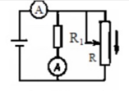
2.Как будут реагировать амперметры на перемещение движка реостата R в направлении стрелки? Внутреннее сопротивление источника тока очень мало.

